三台中学2016级高一下期3月月考物理试题
本试卷分为试题卷和答题卷两部分，其中试题卷由第1卷(选择题）和第Ⅱ卷(非选择题组成，共4页；答题卷共2页．满分100分．考试结束后将答题卡和答题卷一并交回．Ziyuanku.com
第I卷(选择题，共54分)
一、本大题12小题，每小题3分，共36分．每小题只有一个选项符合题意．
1．一质点在某段时间内做曲线运动，则在这段时间内
A．速度一定不断改变，力也一定不断地改变 B．速度一定不断改变，加速度可以不变
C．速率可以不变，力一定不断地改变 D．力与速度的方向可以不共线。
2．关于圆周运动的说法，正确的是
A．做匀速圆周运动的物体，所受合力一定指向圆心
B．做匀速圆周运动的物体，其速度不变
C．做匀速圆周运动的物体，其加速度不变
D．匀速圆周运动是匀变速曲线运动
3．如图所示，用轻绳一端拴一小球，绕另一端点O在竖直平面内作匀速圆周运动，若绳子不够牢，则运动过程中绳子最易断的位置是小球运动到
a
b
c
d
A．最高点 B．最底点
C．两侧与圆心等高处 D．无法确定
4．一质点做匀速圆周运动，其线速度大小为4m/s，转动周期为2s，则下列判断正确的是
A．转速为0.5 r/s B．角速度为0.5 rad/s
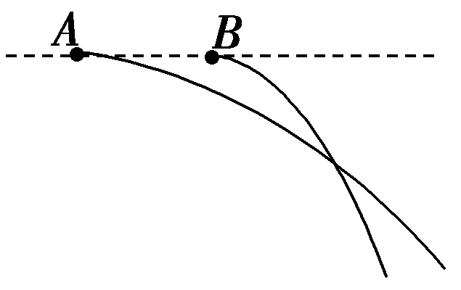
C．轨迹半径为$\frac{2}{π}m$ D．加速度大小为2π m/s²

5．在同一水平直线上的两个位置分别沿同一方向抛出两个小球A和B，其运动轨迹如图所示，不计空气阻力．要使两小球在空中相遇，则必须
A．先抛出小球A B．先抛出小球B
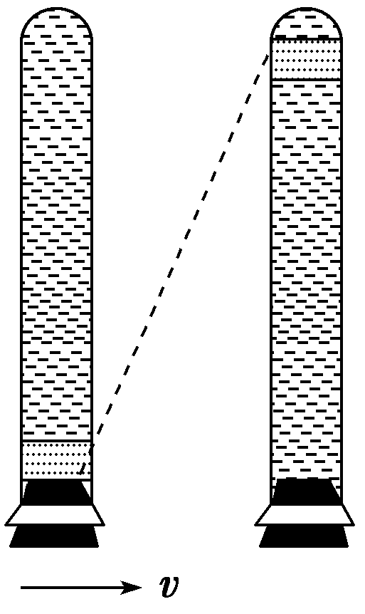
C．同时抛出两小球 D．使两个小球质量相等
6．如图所示，竖直放置的两端封闭的玻璃管中注满清水，内有一个红蜡块在水中匀速上浮．在红蜡块从玻璃管的下端匀速上浮的同时，使玻璃管以速度v水平向右匀速运动．红蜡块由管口上升到顶端，所需时间为t，相对地面通过的路程为L，则
A．v增大时，t增大 B．v增大时，t减小
C．v增大时，L减小 D．v增大时，L增大

7．如图为表演杂技“飞车走壁”的示意图.演员骑摩托车在一个圆桶形结构的内壁上飞驰,做匀速圆周运动.图中a、b两个虚线圆表示同一位演员骑同一辆摩托,在离地面不同高度处进行表演的运动轨迹.不考虑车轮受到的侧向摩擦,下列说法中正确的是
图2
a
b
A．在a轨道上运动时角速度较大

B．在a轨道上运动时线速度较大
C．在a轨道上运动时摩托车对侧壁的压力较大
D．在a轨道上运动时摩托车和运动员所受的向心力较大
8．如图所示，半径为r的圆筒，绕竖直中心轴OO′旋转，小物块a靠在圆筒的内壁上， 它与圆筒内壁间的动摩擦因数为μ，现要使a不下落，则圆筒转动的角速度ω至少为
O′
O
A． B． C． D．
9．如图，人沿平直的河岸以速度v行走，且通过不可伸长的绳拖船，船沿绳的方向行进，此过程中绳始终与水面平行.当绳与河岸的夹角为α时，船的速率为
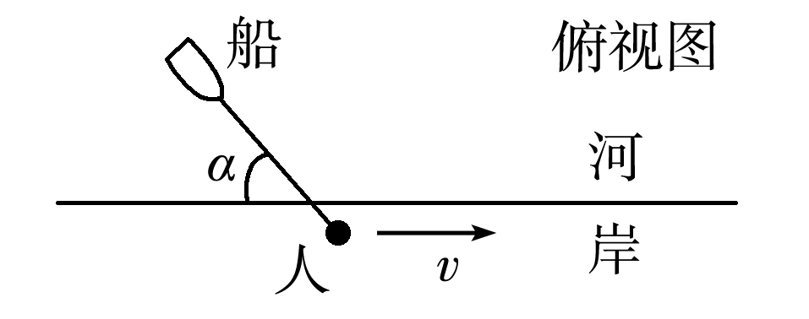
A. $\frac{v}{\text{cos}α}$ B. $\frac{v}{\text{sin}α}$
C．vcosα D．vsinα
10．有一条两岸平直、河水均匀流动、流速恒为v的大河，小明驾着小船渡河，去程时船头指向始终与河岸垂直，回程时行驶路线与河岸垂直，去程与回程所用时间的比值为k，船在静水中的速度大小相同，则小船在静水中的速度大小为
A．$\frac{\text{kv}}{\sqrt{k^{2}−1}}$ B．$\frac{v}{\sqrt{k^{2}−1}}$ C．$\frac{\text{kv}}{\sqrt{1−k^{2}}}$ D．$\frac{v}{\sqrt{1−k^{2}}}$
11．如图所示，AB是一段半径为R的圆弧曲面，在光滑水平面上一小球以某一速度运动到A点，最后落到水平地面上的C点，已知小球没有跟圆弧曲面的任何其他点接触，则BC的最小距离为
v
A
B
C
R
A．$(\sqrt{2}−1)R$ B．$\frac{1}{2}R$ C．R D．$\frac{\sqrt{2}}{2}R$

12．人造地球卫星绕地球做匀速圆周运动，假如卫星的线速度减小到原来的1／2，卫星仍然做匀速圆周运动，则
A．卫星的向心加速度减小到原来的1／4 B．卫星的角速度减小到原来的1／2
C．卫星的周期增大到原来的8倍 D．卫星的周期增大到原来的2倍
二、本大题6小题，每小题3分，共18分．每小题给出的四个选项中，有的只有—个选项正确，有的有多个选项正确，全部选对的得3分，选对但不全的得1分，有选错的得0分．
13．物体受到几个力的作用处于平衡状态，若再对物体施加一个恒力（其它力不变），则物体可能做
A．匀速直线运动或静止 B．匀变速直线运动
C．匀变速曲线运动 D．匀速圆周运动
14．如图所示，光滑水平面上，小球m在拉力F作用下作匀速圆周运 动。若小球运动到B点时，拉力F发生变化，关于小球运动情况的说法正确的是
·
B
a
b
c
O
F
A．若拉力突然消失，小球将沿轨迹Ba作离心运动
B．若拉力突然变大，小球将沿轨迹Bb作离心运动WWW.ziyuanku.com
C．若拉力突然变小，小球将沿轨迹Bb作离心运动
D．若拉力突然变小，小球将沿轨迹Bc作离心运动
15．已知万有引力常量为G，利用下列数据可以计算出地球质量的是
A．某卫星绕地球做匀速圆周运动的周期T和角速度ω
B．某卫星绕地球做匀速圆周运动的周期T和轨道半径r$来&源：ziyuanku.com
C．地球绕太阳做匀速圆周运动的周期T和轨道半径r
D．地球半径R和地球表面的重力加速度g
16．如图所示，A、B、C三个物体放在旋转圆台上，它们与圆台之间的动摩擦因数均为μ，A的质量为2m，B、C质量均为m，A、B离轴心距离为R，C离轴心2R，则当圆台旋转时（设A、B、C都没有滑动）
A
B
C
A．物体C的向心加速度最大
B．物体B受到的静摩擦力最大
C.ω=$\sqrt{\frac{μg}{2R}}$ 是C开始滑动的临界角速度
D．当圆台转速增加时，B比A先滑动
- 如图所示的传动装置中，B、C两轮固定在一起绕同一轴转动，A、B两轮用皮带传动，三个轮的半径关系是r_{A}＝r_{C}＝2r_{B}.若皮带不打滑，则A、B、C三轮边缘上a、b、c三点的角速度之比和线速度之比为
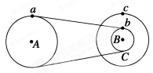
A．角速度之比1∶2∶2
B．角速度之比1∶1∶2
C．线速度大小之比1∶2∶2
D．线速度大小之比1∶1∶2
18．如图所示，将一质量为m的摆球用长为L的细绳吊起，上端固定，使摆球在水平面内做匀速圆周运动，细绳就会沿圆锥面旋转，这样就构成了一个圆锥摆，细绳与竖直方向成$θ$角，下列说法中正确的是
A.摆球受重力、拉力和向心力的作用
$来&源：ziyuanku.comB.摆球受重力和拉力的作用
m
L
C.摆球运动周期为$π\sqrt{\frac{L\text{cos}θ}{g}}$
D.摆球运动的角速度有最小值，且为$\sqrt{\frac{g}{L}}$
第Ⅱ卷(非选择题，共46分)
三、本大题3小题，每空2分，共16分．把答案填在答题卷中对应题号后的横线上．
19．长0.5 m的轻杆，一端连着质量0.5kg的小球，另一端绕过O点的水平固定轴在竖直平面内自由转动。当小球以2m／s的速率通过最高点时，受到轻杆的作用力为大小为
N，是 (选填“拉力”或“支持力”)。g=10m／s²。
20． “东方一号”人造地球卫星A和“华卫二号”人造地球卫星B，它们的质量之比为m_{A}∶m_{B}=1∶2，它们的轨道半径之比为2∶1，则卫星A与卫星B的线速度大小之比
向心加速度大小之比
21．(1).在做“研究平抛运动”的实验时，让小球多次从同一高度释放沿同一轨道运动，通过描点法画出小球做平抛运动的轨迹．为了能较准确地描绘运动轨迹，下面列出了一些操作要求，将你认为正确的选项前面的字母填在横线上( ) ．
A．调节斜槽末端保持水平
B．每次释放小球的位置必须不同
C．每次必须由静止释放小球
D．小球运动时不应与木板上的白纸(或方格纸)相接触
E．将球的位置记录在纸上后，取下纸，用直尺将点连成折线
（2）.如图所示，某同学在研究平抛运动的实验中，在小方格纸上画出小球做平抛运动的轨迹以后，又在轨迹上取出a、b、c、d四个点(轨迹已擦去)．已知小方格纸的边长L＝2.5 cm。g取10 m/s².请你根据小方格纸上的信息，通过分析计算完成下面几个问题：$来&源：ziyuanku.com
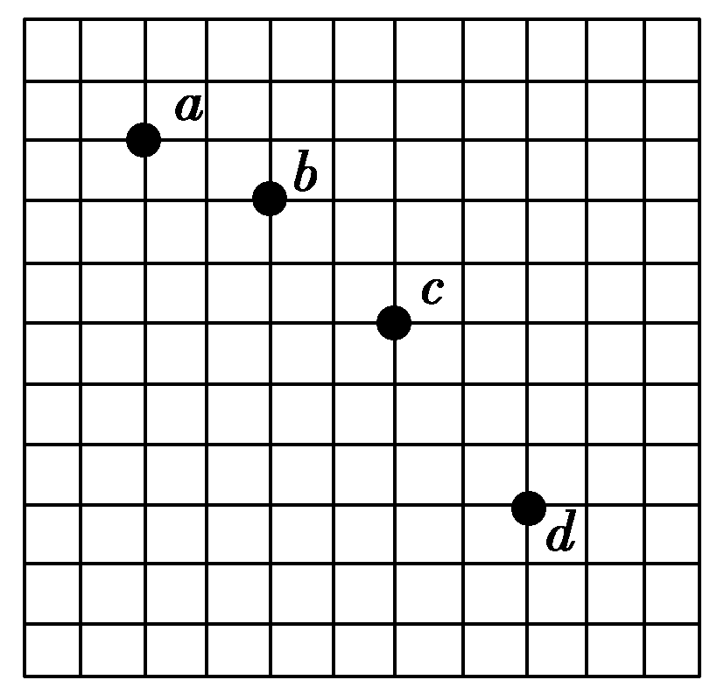
①根据水平位移，求出小球平抛运动的初速度v₀＝ m/s .
②小球运动到b点的速度是 m/s
③从抛出点到b点所经历的时间是 s ．
四、本大题3小题，共30分，要求在答题卷上写出必要的文字说明，方程式、重要的演算步骤和明确的答案．
22．（8分）在用高级沥青铺设的高速公路上，汽车的设计时速是108 km/h.汽车在这种路面上行驶时，它的轮胎与地面的最大静摩擦力等于车重的0.6倍．
(1)如果汽车在这种高速路的水平弯道上拐弯，假设弯道的路面是水平的，其弯道的最小半径是多少？
(2)如果高速路上设计了圆弧拱桥作立交桥，要使汽车能够以设计时速安全通过圆弧拱桥，这个圆弧拱桥的半径至少是多少？(取g＝10 m/s²)

23．(10分)如图所示，一质量为0.1kg的小球，用40cm长的细绳拴住在竖直面内作圆周运动，（g=10m/s²）求：
（1）小球恰能通过圆周最高点时的速度多大？
O
A
（2）小球以3m/s的速度通过圆周最高点时，小球对绳的拉力多大？资*源%库 ziyuanku.com
（3）当小球在圆周最低点时，绳的拉力为5N，则此时小球速度多大？

24．(12分) 地面上有一个半径为R的圆形跑道，高为h的平台边缘上的P点在地面上P′点的正上方，P′与跑道圆心O的距离为L（L＞R），如图所示．跑道上停有一辆小车，现从P点水平抛出小沙袋，使其落入小车中（沙袋所受空气阻力不计）．问：资*源%库
（1）当小车分别位于A点和B点时（∠AOB=90°），沙袋被抛出时的初速度各为多大？
（2）要使沙袋落在跑道上，则沙袋被抛出时的初速度在什么范围内？
（3）若小车沿跑道顺时针运动，当小车恰好经过A点时，将沙袋抛出，为使沙袋能在B处落入小车中，小车的速率v应满足什么条件？
P
A
P′
B
D
C
h
O
L

三台中学2016级高一下期3月月考
物理试题参考答案
1B.2A.3B.4A.5C.6D.7B.8D.9C.10D.11A.12C.13BC.14AC.15BD.16AC.17AD.18BD.
19. 1N 支持力 20. $1:\sqrt{2}$ 1:4 21.（1）ACD （2）①1m/s②1.25m/s③0.075s
22.解:(1)汽车在水平路面上拐弯，可视为汽车做匀速圆周运动，其向心力由车与路面间的静摩擦力提供，当静摩擦力达到最大值时，由向心力公式可知这时的半径最小，
有 f_{m}＝0.6mg＝m ﹍﹍2分
由v ＝108 km/h＝30 m/s，
解得 r＝150 m. ﹍﹍﹍ 2分
(2)汽车过拱桥可看成在竖直平面内做匀速圆周运动，到达最高点时，受重力和支持力，由向心力公式有：
mg－N＝m ﹍﹍﹍﹍ 2分
为了保证安全，则有 N=0 ﹍﹍ 1分
解得R=90 m. ﹍﹍﹍﹍1分
23解（1）设小球小球恰能通过圆周最高点时的速度为v₀，绳长为L，对小球有$\text{mg}=m\frac{v_{0}^{2}}{L}$ （2分）
得$v_{0}=\sqrt{\text{gL}}=2m/s$（1分）
（2）因$v_{1}=3m/s>v_{0}=2m/s$所以绳对小球有向下的拉力F₁，对小球有
$F_{1}+\text{mg}=m\frac{v_{1}^{2}}{L}$（2分） 得 F₁=1.25N （1分）
由牛顿第三定律可知小球对绳的拉力为1.25N（1分）
（3）设小球在圆周最低点时绳对小球拉力F₂对小球有
$F_{2}−\text{mg}=m\frac{v_{2}^{2}}{L}$ （2分）得$v_{2}=4m/s$（1分）

24解：（1）沙袋从P点被抛出后做平抛运动，设它的落地时间为t，则
h=$\frac{1}{2}{\text{gt}}^{2}$ 解得 t=$\sqrt{\frac{2h}{g}}$① （1分）
当小车位于A点时，有 x_{A}=v_{A}t= L﹣R②（1分）
解①②得v_{A}=（L﹣R）$\sqrt{\frac{2h}{g}}$ （1分）
当小车位于B点时，有
x_{B}=v_{B}t=$\sqrt{L^{2}+R^{2}}$③ 解①、③得v_{B}=$\sqrt{\frac{g(L^{2}+R^{2})}{2h}}$（1分）
（2）要使沙袋落在跑道上，最小的抛出速度为
v_{0min}=v_{A}=（L﹣R）$\sqrt{\frac{g}{2h}}$④（1分）
落在C点时沙袋 抛出时的初速度最大，有
x_{c}=v_{0max}t=L+R ⑤ （1分）
解①、⑤得 v_{0max}=（L+R）$\sqrt{\frac{g}{2h}}$（1分）
所以沙袋被抛出时的初速度范围为 （L﹣R）$\sqrt{\frac{g}{2h}}$≤v₀≤（L+R）$\sqrt{\frac{g}{2h}}$（1分）
（3）要使沙袋能在B处落入小车中，小车运动的时间应与沙袋下落时间相同
t_{AB}=（n+$\frac{1}{4}$）$\frac{2πR}{v}$（n=0，1，2，3…）⑥（2分）
所以t_{AB}=t=$\sqrt{\frac{2h}{g}}$ 解得v=$\frac{1}{2}$（4n+1）πR$\sqrt{\frac{g}{2h}}$（n=0，1，2，3…）．（2分）

